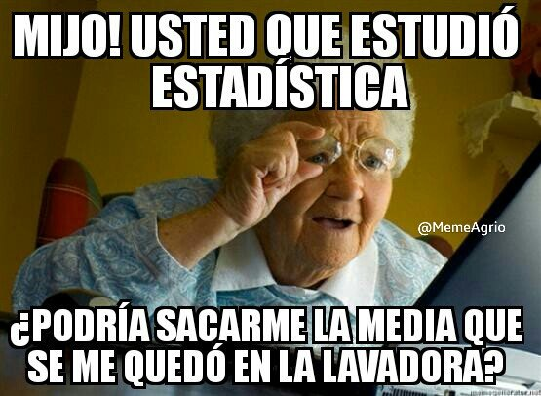

|  |
| --- |
| *CONTRIBUCIÓN A LA ESTADÍSTICA* |
| |  | | --- | | De cada cien personas, las que todo lo saben mejor: cincuenta y dos, las inseguras de cada paso: casi todo el resto, las prontas a ayudar, siempre que no dure mucho: hasta cuarenta y nueve, las buenas siempre, porque no pueden de otra forma: cuatro, o quizá cinco, las dispuestas a admirar sin envidia: dieciocho, las que viven continuamente angustiadas por algo o por alguien: setenta y siete, las capaces de ser felices: como mucho, veintitantas, las inofensivas de una en una, pero salvajes en grupo: más de la mitad seguro, las crueles cuando las circunstancias obligan: eso mejor no saberlo ni siquiera aproximadamente, las sabias a posteriori: no muchas más que las sabias a priori, las que de la vida no quieren nada más que cosas: cuarenta, aunque quisiera equivocarme, las encorvadas, doloridas y sin linterna en lo oscuro: ochenta y tres, tarde o temprano, las dignas de compasión: noventa y nueve, las mortales: cien de cien. Cifra que por ahora no sufre ningún cambio.   ***De su libro Instante. Traducción y epílogo de Gerardo Beltrán y Abel A. Murcia Soriano. Ediciones Igitur, 1ª ed. 2004.*** | |